新 书 推 荐

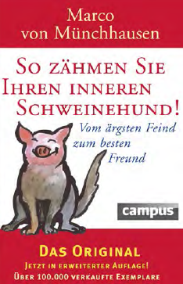
中文书名：《如何驯服你内心的破坏者：把最大的敌人变成你最好的朋友》（更新版）
英文书名：How to Tame Your Inner Saboteur: Turn your worst enemy into your best friend (updated edition)
德文书名：So zähmen Sie Ihren inneren Schweinehund
作 者：Marco von Münchhausen
出 版 社：Campus Verlag GmbH
代理公司：ANA/ Susan Xia
页 数：240页, 含图片
出版时间：2020年4月
代理地区：中国大陆、台湾
审读资料：电子稿
类 型：励志

内容简介：

我们太了解他了：这个小破坏者让我们无法完成不愉快的任务或做出重要的决定。那个小捣蛋鬼现在已经成年了。但是年龄并没有使他驯服。

马尔科·冯·蒙切豪森（Marco von Münchhausen）研究了这些小破坏者的行为：
•在你的日常生活中，那个小破坏者活跃在哪里？
•他使用什么技巧和战术来破坏你的项目？
•最重要的是：你如何把你最大的敌人变成最好的朋友？

在小破坏者的18岁生日之际，我们很高兴地介绍这个完全修订的版本，更新了考虑诸如破坏和数字化等问题。

•成功且畅销书的最新版本
•销量超过10万册

作者简介：

马尔科·冯·蒙切豪森（Marco von Münchhausen）拥有法学博士学位。作为一名律师和出版人，他在职业上很活跃。他还就激励、自我管理和工作与生活的平衡等问题举办讲座和研讨会。

谢谢您的阅读！
请将反馈信息发至：夏蕊（Susan Xia）
安德鲁·纳伯格联合国际有限公司北京代表处
北京市海淀区中关村大街甲59号中国人民大学文化大厦1705室
邮编：100872
电话：010-82504406
传真：010-82504200
Email：susan@nurnberg.com.cn
网址：http://www.nurnberg.com.cn
微博：http://weibo.com/nurnberg
豆瓣小站：http://site.douban.com/110577/

